

|  |  |
| --- | --- |
| **文档编号** |  |
| **版本号** | **V0.0.1** |
| **归档部门** |  |

**产品说明书**

**【R101】**

**李 阳**

**二〇二〇年七月**

**变更记录**

|  |  |  |  |  |
| --- | --- | --- | --- | --- |
| 序号 | 日期 | 作者/修改者 | 描述 | 版本号 |
| 1 | 2020-07-27 | 李阳 | 创建 | 0.0.1 |
| 2 |  |  |  |  |
| 3 |  |  |  |  |

目录

1.引言 3

1.1编写目的 3

1.2读者对象 3

1.3术语和缩写 3

1.4参考资料 3

2.产品概述 3

3.产品基本信息 4

4.产品原理 5

4.1监测单元 5

4.2传输单元 6

5.产品规格 6

6.产品安装 6

6.1 安装说明 6

6.2 接线使用说明 7

7.Modbus地址说明 7

8.软件配置 7

9.注意事项 10

附录： 11

一、 检验机构标志 11

二、防爆合格证号 11

# 1.引言

## 1.1编写目的

为保证正确使用本产品，要求用户在使用前了解掌握有关正确的安装和操作方法，若阅读本说明后仍有其他疑问请致电本公司技术人员。

## 1.2读者对象

产品实际用户、销售等

## 1.3术语和缩写

|  |  |  |
| --- | --- | --- |
| 术语和缩写 | 解释 | 备注 |
|  |  |  |
|  |  |  |
|  |  |  |

## 1.4参考资料

|  |  |
| --- | --- |
| 参考资料 | 备注 |
|  |  |
|  |  |
|  |  |
|  |  |

# 2.产品概述

R101是一款基于modbusRTU的三轴温振传感器。内置三轴MEMS芯片，温度传感器。硬件接口是RS485，每秒更新3轴多项振动特征值。内部采用硬件隔离电路，安全有效的保证了产品的稳定性。

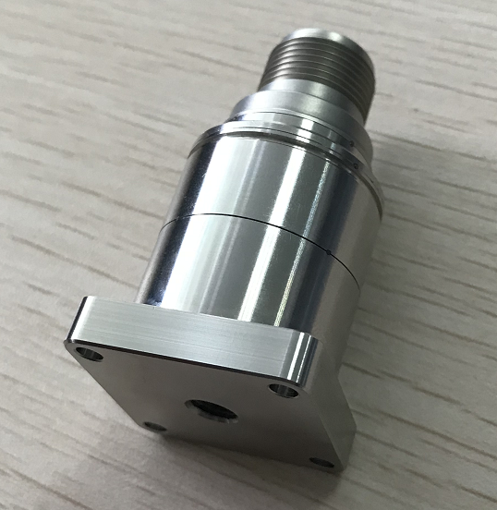

图1.产品全貌

# 3.产品基本信息

**产品名称**： 485三轴温振变送器

**产品型号**： R101

**通讯方式： ModbusRTU**

**默认出厂配置：**

从机地址：1

通讯配置：9600 8 N 1

**用途**：

监测数据：

基频

* 振动加速度峰值
* 振动加速度有效值(<100m/s2)
* 振动速度有效值(<35mm/s)
* 振动位移峰峰值
* 振动位移有效值(<560um)
* 峭度(<50)
* 传感器工作温度

**性能：**

传感器：

* 时域信息存储采样率：4096Hz
* 采样精度：±0.15m/s2
* 读取周期：1s
* 加速度频率范围：1~1000Hz
* 加速度量程：10g
* 速度频响：4~1000Hz
* 通讯协议：modbus（寄存器说明见通讯协议文档）
* 防护等级：IP65
* 工作温度：-40℃ to +85℃

电源：

* + 工作电压：5V（0.5W）

温度传感器：

* + 温度量程：-40~85℃
  + 测温精度：±0.5℃

# 4.产品原理

## 4.1监测单元

采用高精度加速度MEMS传感器，此埃及振动加速度原始数据。经过滤波电路，进入高速AD采样。每获取1s的波形数据，进行特征值计算，并更新对应modbus的寄存器。

**温度监测：**

采用脉冲式温度传感器采集R101的温度。

## 4.2传输单元

RS485

# 5.产品规格

尺寸：高54mm ， 宽41mm

# 6.产品安装

## 6.1 安装说明

无线传感器敏感轴（Z轴）为沿垂直于安装底面的方向。正极性是指从安装面指向传感器本体方向收到作用时输出一正极信号，反之输出一负极信号则判断为负极性。

在选择安装方式时要充分考虑每种方法在安装位置、安装附件、环境温度、牢固度等多方面的优缺点，尤其要关注不同的安装方式对加速度传感器的高频性能的影响。

下图为六种主要的安装方法对传感器频响产生的典型效果。

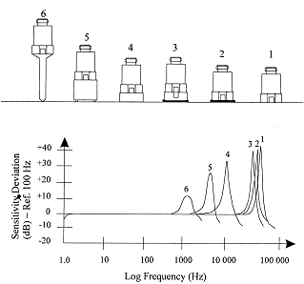

双尾

磁座

探针

螺栓

安装

胶粘

平面

安装座

扁平

磁座

低频性能不受安装方式的影响。截至频率完全取决与内置电路的低频截至频率 。当交流信号耦合时且配接仪表的数量阻抗低于1MΩ时，低频将收到影响。

## 6.2 接线使用说明

接线定义：

蓝 A ，红B ， 白 GND ，绿 VCC（5V）

# 7.Modbus地址说明

见“R101_协议说明”文档

# 8.软件配置

传感器基于modbusRTU协议开发，采用标准modbus软件即可对传感器进行采集。同时传感器配了对应的配置软件，可方便快捷的查看，配置。具体操作如下。

操作说明：

1. 连接好传感器。打开“Serialtool.exe”软件，选择对应COM口。点击“Open”

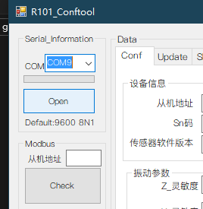

1. 首先测试连接，在从机地址输入对应的从机地址，点击“check”，若通讯成功，会提示“succeed”。

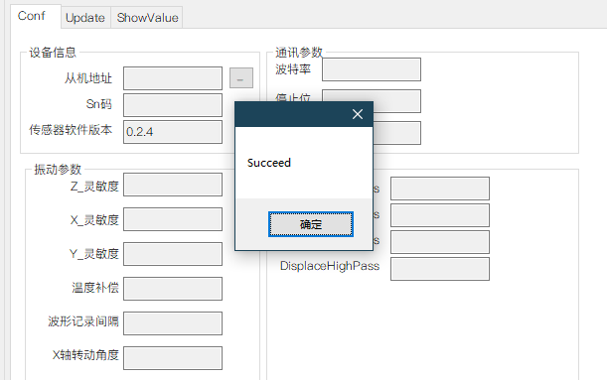

1. 点击确定，Conf栏目下会自动获取到相关配置信息

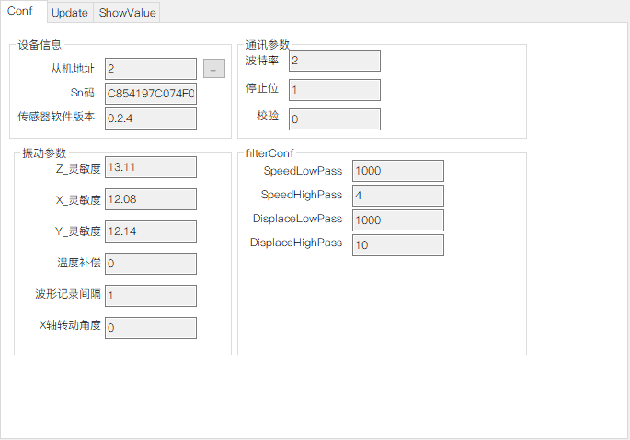

1. 切换到ShowValue栏目，可查看计算数值，修改参数等。

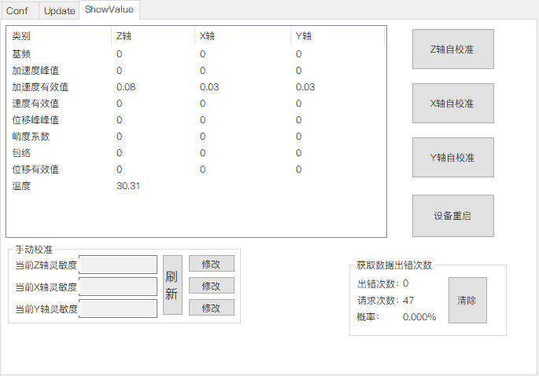

1. 修改从机地址，则点“Conf”栏目下的从机地址后面的“短横”按钮，即可修改从机地址。（注：修改后，设备需重启生效。可断电重启，也可点击“ShowValue”栏目下的重启按钮）

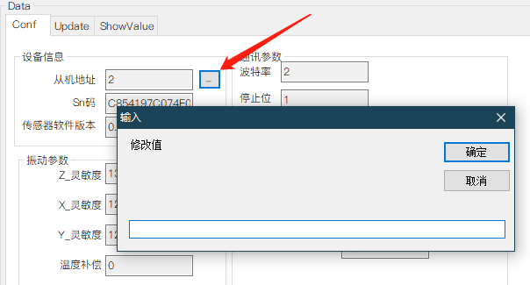

# 9.注意事项

1.注意防潮，避免强烈磕碰。

# 附录：

## 检验机构标志

## 二、防爆合格证号